

《软件体系结构》
实验报告

学 院： | 信息工程学院
学 号：
班 级：
姓 名：

实验一 软件体系结构风格实践（一）
【实验目的】
- 理解管道-过滤风格、事件驱动体系结构风格的原理；
- 掌握管道-过滤、事件驱动风格；
- 设计和实现一个基于事件驱动架构的用户注册系统，让学生理解事件驱动架构的基本概念和实现方式。
【实验内容】
- 使用Java（或者python）的管道流类实现管道-过滤体系结构，完成客户端发送一段文字，接收端进行接收，利用线程实现这一功能。
- 利用python的 asyncio库设计和实现一个基于事件驱动架构的用户注册系统，功能如下：
- 功能需求：用户注册功能，当用户注册成功时，触发“用户注册”事件
- 非功能需求：系统应能够快速响应用户请求，系统应易于扩展和维护
【实验报告要求】
- 实验单独完成。
- 要有实验步骤以及相应的截图。
- 实验报告以学号+姓名命名，提交至110平台。
【实验步骤】
1. 管道-过滤器体系风格
管道-过滤体系风格的软件体系结构，主要是指每个构件都有一组输入与输出，构件对输入数据流进行内部处理后，产生输出数据流。负责进行内部处理的构件被称为过滤器，而过滤器的之间的连接件就称为管道。过滤器作为独立的实体，不知道上下游的标识，且输出正确性不受过滤器之间的顺序影响。
为了实现“客户端发送一段文字，接收端进行接收”这一目标，并体现管道-过滤器体系风格，决定分别定义Client类与Server类，而两者之间消息的传递，由python自带的Pipe类完成。
同时，定义过滤器基类，并通过继承，分别实现字母全部设置为大写的过滤器与将消息反转的过滤器，体现过滤器本身具有内部处理的能力；在Server类中添加过滤器列表，用户可自行编写具有特定功能的过滤器，并添加到Server实例中，Server接受消息后，将按过滤器添加顺序，将消息输入过滤器，并接受经过滤器处理后的消息，以模拟过滤器之间的管道，并体现过滤器之间相互独立的特点。
具体实现代码与注释如下：
#-*- coding : utf-8-*-
# coding:unicode_escape
import threading
from multiprocessing import Pipe

#定义过滤器基类，保证子类必须实现对文本的处理
class TextFilter:
def process(self, text):
raise NotImplementedError()

#作为演示，定义两种简单的过滤器
#定义将字母全部设置为大写的过滤器
class UpperCaseFilter(TextFilter):
def process(self, text):
return text.upper()

#定义将消息反转的过滤器
class ReverseFilter(TextFilter):
def process(self, text):
return text[::-1]

#定义客户端，负责发送测试消息
class Client(threading.Thread):
def __init__(self, conn):
super().__init__()
self.conn = conn

def run(self):
messages = ["hello world", "test message"]
for msg in messages:
self.conn.send(msg)
print(f"Client send: {msg}")

#定义服务器，负责接受消息与对消息进行处理
class Server(threading.Thread):
def __init__(self, conn):
super().__init__()
self.conn = conn
#定义存储过滤器的列表
self.filters = []

#定义在Server中添加过滤器的方法
def add_filter(self, filter_obj):
self.filters.append(filter_obj)

#定义使用过滤器对消息进行处理的方法
def process_text(self, text):
result = text
for filter_obj in self.filters:
result = filter_obj.process(result)
return result

#模拟过滤器之间通过管道进行数据的输入与输出的过程
def process_text(self, text):
result = text
for filter_obj in self.filters:
result = filter_obj.process(result)
return result

#接受客户端的消息，并进行处理
def run(self):
while True:
if self.conn.poll(1):
data = self.conn.recv()
processed = self.process_text(data)
print(f"Server receive: {processed}")

def main():
#使用python自带的Pipe类，创建客户端与服务器之间的管道
client_conn, server_conn = Pipe()

#分别创建服务器与客户端的实例
server = Server(server_conn)
client = Client(client_conn)

#向服务器中添加过滤器
server.add_filter(UpperCaseFilter())
server.add_filter(ReverseFilter())

#开始进程
server.start()
client.start()

client.join()
server.join()

if __name__ == "__main__":
main()
程序运行结果如下：

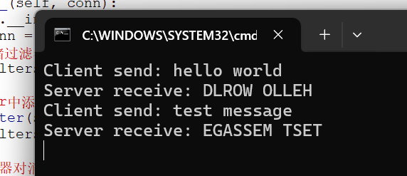
2. 事件驱动风格
事件驱动风格的软件体系结构，主要指的是构件不直接调用一个过程，而是触发或广播一个事件，当一个事件被触发，系统自动调用在这个事件中注册的所有过程。同时事件与调用的过程之间为异步的关系。
为了实现事件驱动风格的软件体系结构，首先就是完成事件的订阅与广播，因此设计了事件基类与事件处理基类，分别负责产生事件与对事件进行处理，并具有相关的抽象方法。当需要有新的事件或事件处理时，只需要进行继承并实现相关的抽象方法，就可以在系统中使用，保证了系统的可拓展性与易维护性。
其次，设计了事件总线类，内部包含订阅与广播的方法，负责接收事件，并将接收到的事件传递给相应的事件处理，在使用时只需要利用内部的方法即可。
然后，在实现具体的事件处理时，使用了Python中的asyncio库，以体现事件驱动风格中的异步行，并添加开始时间与结束时间的输出，更加直观地展现这一点。
最后，使用Python中自带的tkinter库，实现简易的用户界面，以更加贴近现实的使用场景。
在完成了如上的设计后，开始在代码上进行实现。在界面上放置了用户名，邮箱地址与密码填写栏，还有提交按钮，负责触发事件。若用户填写的信息通过检查，则通过系统总线广播事件，触发订阅的事件处理，其中包含了以示例为主的发送邮件，数据处理与消息通知三个数据处理。
具体代码与注释如下：
#-*- coding : utf-8-*-
# coding:unicode_escape
import asyncio
import tkinter as tk
from tkinter import messagebox
import time
from datetime import datetime
from abc import ABC, abstractmethod
import threading
import random

#定义事件基类
class Event:
def __init__(self, event_type: str, data: Dict[str, Any]):
self.event_type = event_type
self.data = data
self.timestamp = datetime.now()

#定义事件处理基类
class EventHandler(ABC):
async def handle(self, event: Event):
pass

#通过继承事件处理基类，创建具体的事件处理，并通过随机时间的暂停，模拟处理过程，输出开始的结束时间，体现异步性
#邮件通知事件处理
class EmailNotificationHandler(EventHandler):
async def handle(self, event: Event):
print(f"[Email] begin - {time.strftime('%H:%M:%S')}")
await asyncio.sleep(random.uniform(1, 10))
print(f"[Email] end - {time.strftime('%H:%M:%S')}")

#数据处理事件处理
class DataHandler(EventHandler):
async def handle(self, event: Event):
print(f"[Data] begin - {time.strftime('%H:%M:%S')}")
await asyncio.sleep(random.uniform(1, 10))
print(f"[Data] end - {time.strftime('%H:%M:%S')}")

#消息通知事件处理
class MessageHandler(EventHandler):
async def handle(self, event: Event):
print(f"[Message] begin - {time.strftime('%H:%M:%S')}")
await asyncio.sleep(random.uniform(1, 10))
print(f"[Message] end - {time.strftime('%H:%M:%S')}")

#事件总线类，负责进行订阅与广播
class EventBus:
def __init__(self):
self._subscribers: Dict[str, List[EventHandler]] = {}
self._loop = asyncio.new_event_loop()

def subscribe(self, event_type: str, handler: EventHandler):
if event_type not in self._subscribers:
self._subscribers[event_type] = []
self._subscribers[event_type].append(handler)

async def publish(self, event: Event):
if event.event_type in self._subscribers:
handlers = self._subscribers[event.event_type]
tasks = [handler.handle(event) for handler in handlers]
await asyncio.gather(*tasks, return_exceptions=True)
#由于用户界面的部分是同步方式，所以在事件处理的异步之外，设置了同步广播方式
def publish_sync(self, event: Event):
asyncio.run_coroutine_threadsafe(self.publish(event), self._loop)

def start_event_loop(self):
def run_loop():
asyncio.set_event_loop(self._loop)
self._loop.run_forever()

thread = threading.Thread(target=run_loop, daemon=True)
thread.start()

#对用户的输入进行初步处理
class UserService:
def __init__(self, event_bus: EventBus):
self.event_bus = event_bus

def register_user(self, username: str, email: str, password: str) -> bool:
# 验证用户的输入是否正确
if not self._validate_input(username, email, password):
return False

user_data = {
"username": username,
"email": email,
"password": password,
}

# 发布用户注册事件
event = Event("user_registered", user_data)
self.event_bus.publish_sync(event)

return True
#简易的输出检查
def _validate_input(self, username: str, email: str, password: str) -> bool:
if len(username) < 3:
return False
if "@" not in email:
return False
if len(password) < 6:
return False
return True

#使用tkinter设置简单的界面
class RegistrationApp:

def __init__(self, user_service: UserService):
self.user_service = user_service
self.setup_ui()

def setup_ui(self):
self.root = tk.Tk()
self.root.title("User Registry Test")
self.root.geometry("400x300")
main_frame = tk.Frame(self.root, padx=20, pady=20)
main_frame.pack(expand=True, fill=tk.BOTH)

tk.Label(main_frame, text="Username:").pack(anchor=tk.W)
self.username_entry = tk.Entry(main_frame, width=30)
self.username_entry.pack(pady=5, fill=tk.X)

tk.Label(main_frame, text="Email:").pack(anchor=tk.W)
self.email_entry = tk.Entry(main_frame, width=30)
self.email_entry.pack(pady=5, fill=tk.X)

tk.Label(main_frame, text="Password:").pack(anchor=tk.W)
self.password_entry = tk.Entry(main_frame, width=30, show="*")
self.password_entry.pack(pady=5, fill=tk.X)

register_btn = tk.Button(main_frame, text="Registry",
command=self.on_register,
bg="#4CAF50", fg="white",
font=("Arial", 12))
register_btn.pack(pady=20, ipadx=10, ipady=5)

self.status_label = tk.Label(main_frame, text="", fg="blue")
self.status_label.pack()

#设置注册按钮事件
def on_register(self):

username = self.username_entry.get().strip()
email = self.email_entry.get().strip()
password = self.password_entry.get()

# 调用用户服务注册
success = self.user_service.register_user(username, email, password)

if success:
self.status_label.config(text="success", fg="green")
else:
self.status_label.config(text="fail,check the input", fg="red")

def run(self):
self.root.mainloop()

class Application:

def __init__(self):
self.event_bus = EventBus()
self.user_service = UserService(self.event_bus)
self.app = RegistrationApp(self.user_service)

def setup(self):
#订阅事件处理
self.event_bus.subscribe("user_registered", EmailNotificationHandler())
self.event_bus.subscribe("user_registered", DataHandler())
self.event_bus.subscribe("user_registered", MessageHandler())

# 启动事件总线
self.event_bus.start_event_loop()

def run(self):
self.setup()
self.app.run()

def main():
app = Application()
app.run()

if __name__ == "__main__":
main()
运行结果如下:

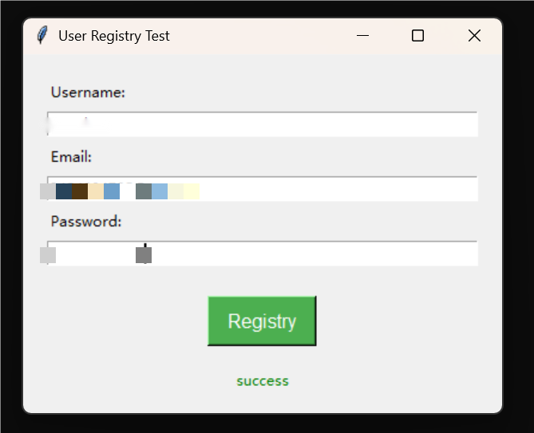
用户输入数据后点击Registry按钮，输入数据验证正确后触发用户注册事件
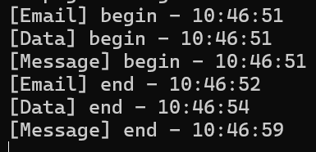
事件总线进行广播，三个事件处理同时以异步的方式开始，并以不同时间结束
【实验心得体会】
本次实验主要是学习并简易实现管道-过滤器风格与事件驱动风格的软件体系结构。
在实现过程中，发现其中包含的设计技巧与数据结构，在其他课程的学习与代码编写中，也不自觉以类似的形式地使用过，但往往比较混乱与低效，如大一暑假的面向对象程序设计实习。现在，在经过学习后，能清楚地认识到这些设计风格的使用场景，并更加明确全面的主动使用这些设计风格，以提高软件的编写速度与运行效率。

